HUMANITARNA AKCIJA- Plastičnim čepovima do skupih lijekova

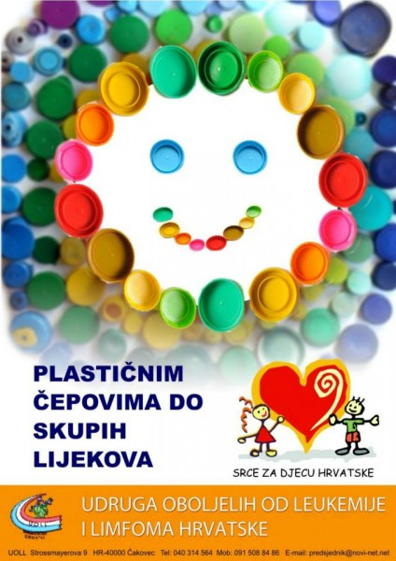

„Plastičnim čepovima do skupih lijekova“ naziv je projekta kojim se prikupljanjem plastičnih čepova pomaže Udruzi oboljelih od leukemije i limfoma Hrvatske.

Za pomoć u nabavi skupih lijekova oboljelima, osim humanitarne, projekt također ima i važnost u zaštiti prirode.

Vrijednost i plemenitost projekta je prepoznao i Nacionalni park Krka te potaknuo zamjenu plastičnih čepova za besplatnu ulaznicu u park, čime je dodatno motivirao škole, vrtiće i pojedince da se uključe u akciju.
Tako su učenici naše škole prikupili oko 50 kg čepova, za što smo dobili besplatne ulaznice i mogućnost odlaska na jednodnevni izlet u Nacionalni park Krka.

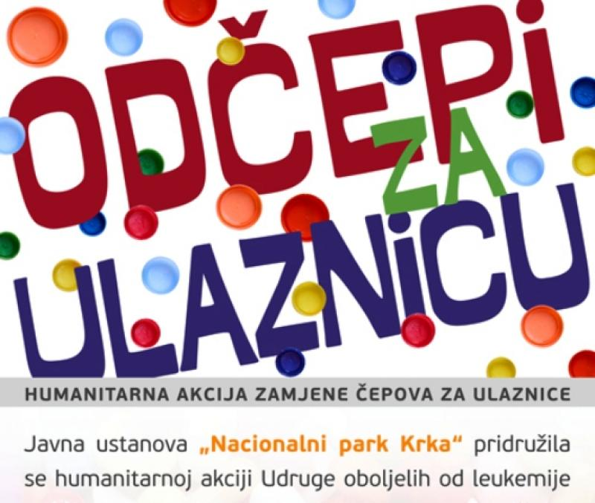

Na taj smo način izravno pozitivno utjecali na živote ljudi kojima je potrebna pomoć i ujedno pomogli da naš okoliš ostane čist.

Bez obzira što je akcija odčepi za ulaznicu privedena kraju, nastavljamo i dalje prikupljati čepove.
Uspostavit ćemo izravan kontakt sa Udrugom oboljelih od leukemije i limfoma te im poštom slati čepove.

